Шифраторы

Шифратор, или кодер (encoder), выполняет функцию, обратную дешифратору. Условное изображение шифратора на схемах показано на Рис.1,а. Классический шифратор имеет m входов и п выходов, и при подаче сигнала на один из входов (обязательно на один, и не более) на выходе узла появляется двоичный код номера возбужденного выхода.
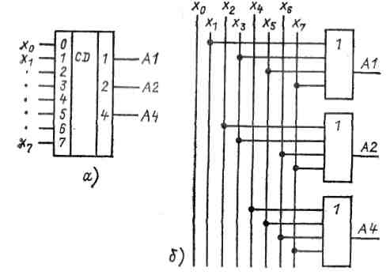
Рис.1 Условное изображение (а) и функциональная схема (6) шифратора

Число входов и выходов такого шифратора задано соотношением т = 2^{п}. Шифратор можно использовать, например, для отображения в виде двоичного кода номера нажатой кнопки или положения многопозиционного переключателя.
Упражнение. На элементах серии К155 построить схему шифратора 8—3 (8 входов и 3 выхода).
Подсказка. Как и при построении компаратора и мультиплексора, табличный способ решения неприемлем из-за его громоздкости, и нужно попытаться найти какой-то более изящный подход. В данном случае существенно, что единица присутствует всегда только на одном из входов. Поэтому в создаваемой схеме не нужны конъюнкторы, выделяющие определенные комбинации нулей и единиц.
Решение. Схема может начинаться прямо с элементов ИЛИ — по одному на каждый выход. Это соображение сразу разбивает искомую схему на n простых фрагментов. Ко входу элементов ИЛИ каждого выходного разряда должны быть подключены те входы шифратора, в двоичном представлении номера которых есть единица в данном разряде. Так, к ИЛИ младшего разряда формируемого выходного кода должны быть подключены все нечетные входы, поскольку у всех нечетных номеров, и только у них, в младшем разряде содержится единица. Функциональная схема такого шифратора показана на Рис. 1,б.
На схеме вход X₀ никуда не подключен, поскольку сигналу на этом входе соответствует выходной код «все нули». Недоумение может вызвать то, что схема совершенно не различает ситуаций «подан сигнал на вход Хо» и «не подано ни одного входного сигнала вообще». Причина в том, что при построении схемы учтено положение задания об обязательном присутствии сигнала на одном из входов, и оно использовано для минимизации аппаратурных затрат.
Схема, изображенная на Рис. 1,б, годится для построения шифратора с числом входов, не превышающим удвоенного числа входов элементов ИЛИ. Для случаев, когда входов ИЛИ не хватает, можно воспользоваться экономичной двухкаскадной схемой шифратора. Схему, показанную на Рис. 1,б, легко преобразовать по формулам де-Моргана. Полученный двойственный вариант схемы будет иметь активные низкие уровни входов, а вместо элементов ИЛИ будут использованы более распространенные элементы И-НЕ.
Совместно с шифратором в состав кодирующих узлов может входить схема выделения старшей единицы. Эта схема преобразует m-разрядное слово следующим образом: все старшие нули и самая старшая единица входного кода
пропускаются на выход без изменения; все разряды, более младшие, чем старшая единица, заменяются нулями.
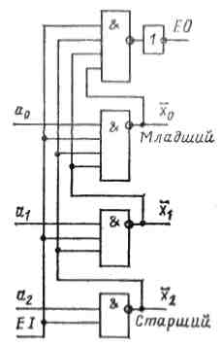
Один из возможных вариантов схемы выделения старшей единицы показан на рис. 3.14. На входы a₀, а₁ ,а₂ поступает преобразуемое слово (а₀ — младший разряд, а₂— старший), на вход EI (от enable in) — входной сигнал разрешения. При EI=1 схема работает следующим образом.

Любое число старших нулей порождает на выходах своих разрядов единицы и никак не влияет на работу элементов И-НЕ более младших разрядов. Любая самая старшая единица порождает на соответствующем выходе нуль (активный низкий уровень выхода) и запирает все более младшие элементы И-НЕ, устанавливая на их выходах неактивный высокий уровень. При этом низкий уровень появляется и на выходе ЕО (от enable out) — выходе разрешения.
Рис.2. Блок выделения старшей единицы
Если разрядность обрабатываемого слова превышает разрядность схемы, то слово разбивается на группы и выход ЕО более старшей группы подается на вход El более младшей. При таком включении единица, поступившая на любой вход любой группы, запрет не только все более младшие разряды своей группы, но по цепочке ЕО—El — и все более младшие группы целиком. На выходах всей схемы останется только самая старшая единица входного слова, представленная активным низким уровнем.
Если к выходу схемы выделения старшей единицы подключить шифратор, то в сумме получится функциональный узел приоритетного шифратора (priority encoder), формирующий в двоичном коде номер самой старшей единицы из всех, присутствующих во входном слове. С выходами схемы по Рис. 2 хорошо стыкуются входы шифратора, если его выполнить по схеме, двойственной по отношению к показанной на Рис 1,б: инверсным выходам одной схемы будут соответствовать инверсные входы другой, и весь приоритетный шифратор будет построен на технологичных элементах без лишних инверторов. Если во входном слове присутствует только одна единица, то приоритетный шифратор будет выполнять функцию обычного шифратора. Поэтому микросхемы обычных шифраторов не встречаются почти ни в одной серии, а приоритетные шифраторы выпускаются в составе многих серий.
На Рис. 2, а показана схема 8-входового приоритетного шифратора К155ИВ1. Схема собственно приоритетного шифратора построена на элементах И-ИЛИ-НЕ, имеет входные буферные инвертирующие усилители и ничего принципиально нового к уже изложенному не добавляет, поэтому на рисунке эта часть не раскрыта. Новым здесь является тракт групповых сигналов. Как видно из рисунка, сигнал Выход разрешения ЕО отражает ситуацию ЕО=(EI)&. (В данной группе нет ни одной единицы), а Групповой сигнал (group signal) GS— ситуацию GS = (EI) & (В группе есть хотя бы одна единица).

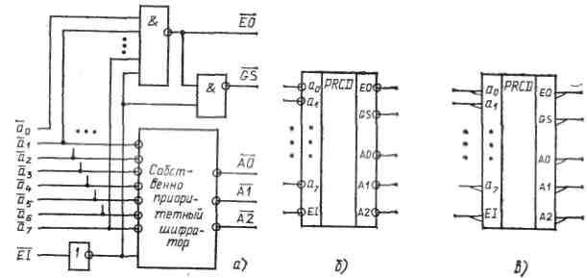
Рис. 3. Микросхема приоритетного шифратора:
а— функциональная схема группового канала; б — условное изображение на схемах, где действует соглашение положительной логики; в — изображение с указателями полярности выводов, не требующее соглашения о положительной логике

Сигнал EI=0 запирает не только выходы адреса АО, Al, A2, но и выходы ЕО и GS.
Замечание. Все только что сказанное относится не к уровням сигналов, а к их смысловому содержанию. Фактические уровни сигналов в рассматриваемой схеме все инвертированы. Предыдущий абзац кроме объяснения работы схемы иллюстрирует также трудность объяснения поведения сколько-нибудь сложного устройства в терминах «единица--нуль» и рациональность разделения описания схемы на два уровня: концептуальный, выполняемый в терминах смыслов сигналов в их взаимных отношений, и формальный, задающий четкое соответствие электрических уровней сигналов на входе и выходе. На примере К155ИВ1 (Рис. 3) иллюстрируются взаимная увязка различных способов изображения узлов и обозначения входов и выходов при использовании инверсных сигналов.
На Рис. 4 показаны примеры использования групповых сигналов при объединении микросхем для наращивания разрядности. Схема на Рис. 4,а кроме адресных выходов A'0—А'З имеет выходы и GS', поэтому ее можно наращивать и далее аналогичным способом.

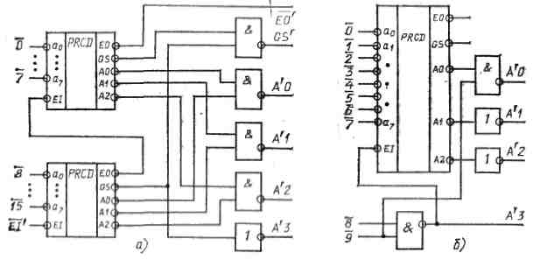

Рис. 4. Наращивание разрядности микросхем приоритетных шифраторов:
а — до шестнадцати входов; б — до десяти входов, в частности для десятичной клавиатуры или декадных переключателей

Схема на рис. Рис. 4,б ориентирована на кодирование номера нажатой десятичной клавиши или положения декадного переключателя. Если работа схем не понятна, рекомендуется сначала рассмотреть работу двойственных вариантов этих схем: в них почти не будет инверсий.
Перевод схемы для лучшего ее понимания, модификации или проверки правильности работы из инверсного базиса в привычный базис И, ИЛИ, НЕ — полезный n сильный прием при работе со сложными схемами.
Микросхема приоритетного шифратора К155ИВ1 (Рис. 3,а) имеет две группы входных сигналов: а_{i}, и EI и три группы выходов; Aj, ЕО, GS. Схема узла такова, что изменение сигналов одной входной группы не влияет на время распространения сигналов по трактам другой входной группы. Поэтому микросхема полностью характеризуется лишь шестью значениями задержки распространения по трактам: a_{i}—Ао, a_{i}—ЕО, a_{i}—GS, EI—Aj, EI—EO, EI—GS. Если бы взаимное влияние трактов существовало, то схема характеризовалась бы двенадцатью значениями задержки.
Кроме кодирования состояний переключателей и номеров нажатых клавиш приоритетные шифраторы используются для определения номера устройства, подавшего сигнал запроса на обслуживание в микропроцессорных системах, входя в состав микросхем контроллеров прерываний, например КР580ВН59.

